2025年江西省中考道德与法治真题
一、单项选择题（本大题共18小题，每小题2分，共36分）
在每小题列出的四个备选项中只有一项是最符合题目要求的，请将其代码填涂在答题卡相应位置。错选、多选或未选均不得分。
1. 2024年7月15日至18日，中国共产党第二十届中央委员会第三次全体会议在北京举行。这次会议审议通过了（ ）
A. 《乡村全面振兴规划（2024—2027年）》
B. 《教育强国建设规划纲要（2024—2035年）》
C. 《国家空间科学中长期发展规划（2024—2050年）》
D. 《中共中央关于进一步全面深化改革、推进中国式现代化的决定》
2. 2024年11月17日，我国自主设计建造的首艘大洋钻探船在广州正式入列，标志着我国在深海进入、深海探测、深海开发上迈出了重要一步。该大洋钻探船是（ ）
A. “极地”号 B. “蛟龙号” C. “梦想”号 D. “爱达·花城号”
E.
3. 下列时事直接体现我国文化领域重要成就的是（ ）
A. 2024年7月27日，“北京中轴线”成功列入《世界遗产名录》
B. 2024年12月11日至12日，中央经济工作会议在北京举行
C. 2025年1月17日，国家统计局公布：2024年我国经济总量首超130万亿元
D. 2025年3月5日，第十四届全国人民代表大会第三次会议在北京开幕
4. “书香是一种氛围。”近年来，读书的氛围在家庭、学校和全社会都更加浓郁。快递小哥李某每日奔波于城市的大街小巷，可他总会随身带上一本书。他说：“虽然工作辛苦，但我热爱阅读，阅读让我的世界更广阔。”由此可见（ ）
①要正确面对学习压力②读书能充实我们的生活
③要养成读书的良好习惯④读书只有快乐没有辛苦
A. ①③ B. ①④ C. ②③ D. ②④
5. “您好，这里是‘12356’心理援助热线，请问有什么可以帮您？”全国统一心理援助热线“12356”已在江西全面开通。这条24小时不打烊的“生命连线”，有助于我们（ ）
①寻求专业帮助，学会化解烦恼②战胜所有挫折，增强生命韧性
③关注心理健康，调整心理状态④逃避现实生活，追求精神独立
A. ①② B. ①③ C. ②④ D. ③④
6. 近年来，随着禁毒力度不断加大，一些不法分子为掩人耳目，将毒品“乔装打扮”伪装成形形色色的“物品”：花花绿绿的“跳跳糖”“奶茶”“聪明药”等。因此，青少年应（ ）
①制定禁毒相关法律法规②了解禁毒知识，学会自我保护
③严厉打击毒品违法犯罪④抵制不良诱惑，自觉远离毒品
A. ①③ B. ①④ C. ②③ D. ②④
7. 春风化雨，德润赣鄱。以下“江西好人”的典型事迹中，直接体现诚信品质的是（ ）
A. 特种兵飞奔跳江，勇救七旬老人 B. 轮椅上的“创业达人”，热心公益助残友
C. 电力人扎根一线，守护万家灯火 D. “护林人”22年信守承诺，一心守护山林
8. “冲动是魔鬼，我当时太上头了，没想到一拳打下去会发生这么严重的后果……”何某与他人因小事起了争执，继而大打出手，导致他人受伤住院，自己也受到了法律惩罚。该案例给我们的警示是（ ）
①负面情绪有助于适应突发事件②合理调控情绪，做情绪的主人
③任何违法行为都应受刑罚处罚④增强法治观念，做到依法自律
A. ①② B. ①③ C. ②④ D. ③④
9. 出租车司机老康，不顾个人安危，与境外间谍嫌疑人员英勇斗争，协助破获重大间谍案件；大学生小徐，举报有人售卖国家秘密，协助及时消除安全风险。这让我们认识到（ ）
①维护国家安全，人人可为②维护国家利益必须放弃个人利益
③要积极同违法犯罪作斗争④维护国家安全是当代中国最鲜明的特色
A. ①③ B. ①④ C. ②③ D. ②④
10. 小江在手抄报上摘录了某部法律的有关知识：“确认我国的国家性质，明确人民当家作主的地位”“规定的内容是国家生活中带有全局性、根本性的问题”。这部法律是（ ）
A. 《中华人民共和国民法典》 B. 《中华人民共和国宪法》
C. 《中华人民共和国立法法》 D. 《中华人民共和国刑法》
11. 江警官在学校“法治宣讲课”上引用了以下案例。
社会青年张某经常拦截学生，搜身抢夺财物。人民检察院以张某涉嫌抢劫罪提起公诉。经人民法院审理，张某被判处有期徒刑并处罚金。
对该案例解读正确是（ ）
①张某侵犯了被抢劫学生的人身自由②法律通过制裁违法犯罪，维护社会秩序
③人民检察院行使监察权，追诉犯罪④有期徒刑属于刑罚，罚金属于行政处罚
A. ①② B. ①③ C. ②④ D. ③④
12. 小江在某次主题学习活动中收集了以下资料。
◎李某完成学业后，在相关部门帮助下，开了一家餐馆。
◎餐馆正常运营后，李某主动定期向税务部门申报纳税。
归纳上述资料，最适合该学习活动的主题是（ ）
A. 行使权利有界限 B. 违反义务须担责 C. 维护权利守程序 D. 权利义务相统一
13 下边漫画体现了（ ）
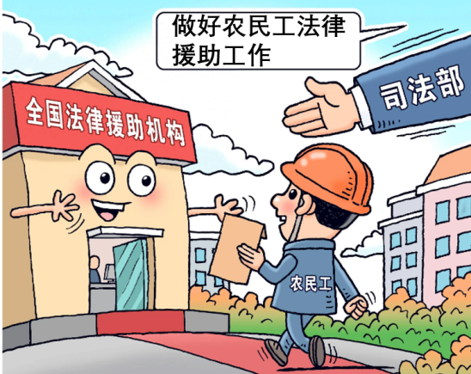
A. 人大代表密切联系人民群众 B. 法律是由国家制定或认可的
C. 司法部是我国最高国家权力机关 D. 国家致力于维护社会的公平正义
14. “十四五”以来，江西累计新建、改扩建义务教育学校2517所，新增学位约76．6万个，乡镇寄宿制学校标准化保障水平大幅提升。同时，不断缩小校际差异系数，推动义务教育优质均衡发展。这表明江西（ ）
①切实保障未成年人的受教育权②已全面实现教育现代化
③将教育作为引领发展的第一动力④大力推进教育强省建设
A. ①③ B. ①④ C. ②③ D. ②④
15. 江西物华天宝、人杰地灵。某校诗词社团开展“诗意江西”活动。社团成员收集的下列古语蕴含“人与自然和谐共生”意境的是（ ）
①翰林多吉水，朝士半江西②稻花香里说丰年，听取蛙声一片
③采菊东篱下，悠然见南山④人生自古谁无死？留取丹心照汗青
A ①③ B. ①④ C. ②③ D. ②④
16. 下列推导正确的是（ ）
①小龙虾价格持续上涨——养殖户盈利增加——扩大养殖规模
②政府出台“以旧换新”补贴政策——刺激购买意愿，拉动消费——促进经济增长
③某青年在私营企业上班——以按劳分配方式获得收入——满足美好生活需求
④国家出台民营经济促进法——支持非公有制经济发展——壮大国民经济的主导力量
A. ①② B. ①③ C. ②④ D. ③④
17. 澳门回归祖国以来，本地生产总值已从1999年的519亿澳门元增加到仅2024年上半年就达到2043亿澳门元，同比实质增长15.7%，人均GDP在世界名列前茅。这表明（ ）
A. “一国两制”实践取得举世公认的成功
B. “澳人治澳”得以贯彻，实现同步同等富裕
C. 两岸经济合作制度化，中华民族经济不断壮大
D. 民族区域自治制度是我国的一项基本政治制度
18. 从南非的红石光热电站项目，到东南亚的低碳示范区……中国与100多个国家和地区开展绿色能源项目合作，持续赋能绿色发展的世界现代化，被外国学者称为“赋能型大国”。这生动诠释了我国（ ）
A. 成为维护世界和平的决定性力量 B. 展现大国担当，促进共同发展
C. 始终坚持合作与共赢的时代主题 D. 把握发展契机，避免国际竞争
二、简要回答（本大题共2小题，每小题6分，共12分）
简明扼要，条理清楚。
19. 临近毕业，同学们纷纷在“留言墙”分享三年来的成长与收获。
留言一  原来的我，生性内向、怯于表现。三年来，在同学帮助和集体关爱下，我变得越来越活泼开朗。 | 留言二  学校开齐开足体育课，实施课间15分钟……我每天能运动两小时，体质增强，身体更健康了。 | 留言三  我和同学们参加农田劳作，到社区做志愿者…在这些社会实践活动中，我收获了很多快乐。
上述同学的留言，分别给了我们哪些感触？
20. 人工智能（AI）时代扑面而来，深刻影响着我们的生活。
材料一 端午假期，小江回老家看望奶奶。
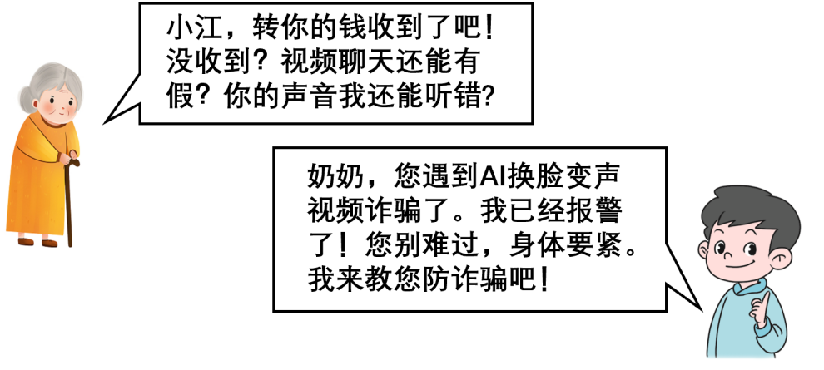
材料二 从穿戴的智能传感设备到智能看护机器人，从智能客服系统到汽车智能驾驶……“人工智能+”正融入我们的日常，打开生活新方式。
（1）根据材料一，你从小江的言行中明白了哪些道理？
（2）综合上述材料，谈谈你如何看待人工智能的影响。
三、概括与评析（共12分）
21. 结合材料，自拟题目，运用所学知识进行多角度评论。
▲青年在整个社会力量中最富生气、最具活力。习近平总书记高度重视青年、大力培养青年、深情瞩望青年，为青年在奋斗前行的道路上点亮航标、指引航程，支持青年人才挑大梁、当主角，尽展其长。
▲以青春之我，赴时代之约。体育健儿在竞技场上斩金夺银，青年技能人才在国际大赛中屡创佳绩，80后90后逐梦载人登月……以奋斗姿态激扬青春，更多的青年人正奔跑在新征程上。他们用行动证明，新时代的中国青年是堪当大任的。
▲明天的中国，希望寄予青年。当青年个人理想与国家发展同频，一个个“小我之力”叠加起来，激荡起的是中国式现代化的磅礴力量。“强国有我”的时代新人，必将接续奋斗，用青春之我创造青春之中国、青春之民族。
（1）拟题：运用所学知识，自拟一个体现材料主要内容题目。
题目：____
（2）评论：从不同的角度对上述材料进行分析评论。
四、探究与实践（本大题共2小题，共20分）
紧扣题意，综合运用所学知识进行探究与实践。
22. “校园餐”承载着千家万户的牵挂，关乎青少年的健康成长。
【生活观察】小江日记里的“校园餐”。
3月21日星期五晴  今天，教育局和市场监督管理局等政府工作人员又来食堂检查了。他们仔细查看食堂卫生，检查食材安全……我们在学校食堂用餐更加放心了。 |  | 5月20日星期二晴  今天老师陪餐时，刚好和我坐一起，我很开心。老师问我们吃得饱不饱、味道好不好，还聊了我们的学习和生活，这让我们倍觉暖心。

（1）运用所学，分析“校园餐”让我们“放心”“暖心”的原因。
【启思导行】小江关于“校园餐”的调查。
关于学生在学校食堂用餐情况的调查表（部分）
…… | …… | ……
学生存在的不文明现象 | 具体表现 | ①
学生存在的不文明现象 | 原因分析 | ②
学生存在的不文明现象 | 改进建议 | ③

（2）请按要求完成调查表。
23. 行走于赣鄱大地，无论是百姓生活，还是文旅新韵，都呈现出醉人心魄的万千气象。
【绘幸福·共享美好生活】走进江西大街小巷，处处皆是幸福图景。
图景一  某村委会搭建“邻里小院”“民情议事亭”等协商议事平台，经常就群众身边急难愁盼问题征求意见和建议。大家你一言、我一语，为持续建设幸福家园建言献策。 |  | 图景二  暮色街巷中，维吾尔族小伙的新疆烤馕飘出缕缕焦香：校园长廊间，各民族孩童追逐嬉闹的身影与书声交融成画…在这里，各民族同胞共同编织着“此心安处是吾乡”的幸福图景。

（1）运用所学，解读上述图景中的幸福密码。
【兴文旅·推动融合发展】江西坚持以文塑旅、以旅彰文。
◎推进景德镇国家陶瓷文化传承创新试验区建设，升级海昏侯国遗址公园，完善古村落、古街区、书院等活化利用机制，打造文旅“新赣线”……2024年，江西接待旅游人次近6亿人次，旅游收入近6000亿元。
◎井冈山黄洋界“挑粮小道”上跃动着一群群中学生的身影，红色沉浸剧《风起安源》唱响萍乡安源胜利广场，各地红色主题乐园内游人如织……江西各大旅游景区用好用活红色资源，让红色基因在新时代焕发出新的生命力。
（2）结合材料，运用所学，分析江西是如何推动文化和旅游融合发展的。
【亮名片·风景这边独好】“江西是个好地方，好呀么好地方哟，山清水秀好风光……”
（3）请以赣鄱推介人身份，写一份推介词，向游客介绍你心目中的“江西名片”。
提示：推介词可从推介对象的特点、地位、价值、影响力等方面拟写。
要求：紧扣主题，价值观正确，逻辑合理，表述清晰，不少于60字。

